1. Riitan tervetulotoivotus
Yhteislaulu 39 c Äidin sydän

2. Yhteislaulu 71 Eläkkeensaajan kevät

3. Kahvit ja kakut
3.1. keittiö/ muut Marjatan johdolla
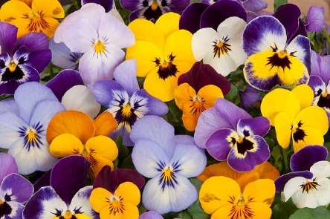
3.2. juhlapöydät / kakut Anneli

4. Laulukerho esiintyy
- 155 Valkovuokot
- 118 Syntymäpäivävalssi

5. Laulajat antavat ruusut juhlittaville, juhlittavien esittely (pj)

6. Yhteislaulu 117 Kevätlaulu

7. YLÖS – ULOS – LIIKKUMAAN arvonnat 1.3 - 30.4.2024
Ylös-- ulos …61……. kertaa jos joka päivä on "Haastekampanjassa palkitaan runsaasti ja yhdistys palkitsi
täyden listan palauttaneille arvottiin 4 palkintoa,
  - Virkistyspv matka 27.9. Anneli Koskinen
  - kahvia paketti Kari J. Tähtinen
  - kahvia paketti Viljo Nuutinen
  - kahvia paketti Raili Halonen
väh 50% = 31 – 60 suoritusta, arvottiin 3 palkintoa
  - Virkistyspv matka 27.9. Hannele Autio
  - kahvia paketti Leena Sjölund
  - kahvia paketti Helena Gerlander
kaikkien listan palauttaneiden kesken arvottiin 2 palkintoa
  - Virkistyspv matka 27.9. Riitta Ahonen
  - kahvia paketti Kirsti Forsell
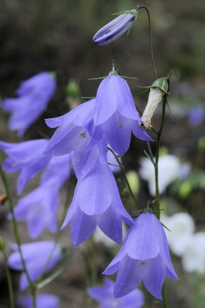
8. Laulua, Riitta Pynninen ja Helena Herttua
231 Aikaan sinikellojen

9. Mahdolliset muistamiset
- vapaa sana, kiitokset, ruusut

10. Kerhon loppusanat / pj. Jokke
- ohjelmakertaukset /

11. Yhteislaulu 39 d / Suvivirsi

Eurovaalit
29.5.−4.6 ennakkoäänestys
9.6 äänestyspäivä

